הכהן הצדוקי והקטורת

אחד הויכוחים הידועים בשלהי תקופת הבית השני בין הפרושים ליריביהם מכתות אחרות (כצדוקים, בייתוסים וכו') היה בנוגע להקטרת הקטורת בקודש הקודשים ביום הכיפורים. ויכוח זה מוזכר במספר מקורות תנאים ואמוראיים בספרות חז"ל. בחלק מהמקורות מופיע גם סיפור על צדוקי/בייתוסי שהתעקש לנהוג בניגוד לדעת חז"ל ונענש. אצלנו, במסכת יומא בבבלי, הסיפור הזה מובא בפרק הראשון, ובו נעסוק בשני השיעורים הקרובים.
הסיפור מופיע בהקשר של המשנה המתארת את השבועה שמשביעים את הכהן הגדול כחלק מההכנות לעבודה, שלא יסטה מהוראות החכמים (משנה, פ"א מ"ה):
מסרוהו זקני בית דין לזקני כהונה, והעלוהו בית אבטינס והשביעוהו, ונפטרו והלכו להם.
ואמרו לו: אישי כהן גדול, אנו שלוחי בית דין ואתה שלוחנו ושליח בית דין, משביעין אנו עליך במי ששכן שמו בבית הזה שלא תשנה דבר מכל מה שאמרנו לך. הוא פורש ובוכה, והן פורשין ובוכין.
על הפרישה והבכיה של הכהן והזקנים מרחיבה הגמרא (יח ע"א):
הוא פורש ובוכה - שחשדוהו צדוקי, והם פורשין ובוכין - דאמר רבי יהושע בן לוי: כל החושד בכשרים לוקה בגופו. וכל כך למה - שלא יתקן מבחוץ ויכניס, כדרך שהצדוקין עושין.
בהמשך הסוגיה, הגמרא מביאה את הסיפור, שמדגים את הויכוח באמצעות מעשה שהיה:
תנו רבנן: מעשה בצדוקי אחד שהתקין מבחוץ והכניס. (ביציאתו היה שמח שמחה גדולה). פגע בו אביו, אמר לו: בני, אף על פי שצדוקין אנו - מתיראין אנו מן הפרושים. אמר לו: כל ימי הייתי מצטער על המקרא הזה (ויקרא טז, ב) "כי בענן אראה על הכפרת". אמרתי, מתי יבוא לידי ואקיימנו. עכשיו שבא לידי - לא אקיימנו? אמרו: לא היו ימים מועטין עד שמת והוטל באשפה, והיו תולעין יוצאין מחוטמו. ויש אומרים: ביציאתו ניגף. דתני רבי חייא: כמין קול נשמע בעזרה, שבא מלאך וחבטו על פניו. ונכנסו אחיו הכהנים ומצאו ככף רגל עגל בין כתפיו, שנאמר (יחזקאל א, ז) "ורגליהם רגל ישרה וכף רגליהם ככף רגל עגל".
על פני השטח, הבסיס לויכוח קשור למחלוקת על הבנת הפסוקים בפרשת אחרי מות. מחלוקת זו מוצגת, למשל, בספרא, באופן הבא (ספרא, אחרי מות פרשה ב):
'והביא אל מבית לפרוכת ונתן את הקטורת על האש לפני ה' ' שלא יתקן מבחוץ ויכניס מבפנים, שהרי הצדוקים אומרים יתקן מבחוץ ויכניס מבפנים, אם לפני בשר ודם עושים כן, קל וחומר לפני המקום, ואומר "כי בענן אראה אל הכפורת". אמרו להם חכמים: והלא כבר נאמר "ונתן את הקטורת על האש לפני ה", אינו נותן אלא בפנים, אם כן למה נאמר "כי בענן אראה על הכפורת" מלמד שהיה נותן בה מעלה עשן.
מהברייתא שבספרא עולה שלדעת הצדוקים על הכהן להניח את סממני הקטורת על הגחלים שבמחתה ולהעלות את העשן – ענן הקטורת – עוד בטרם הוא נכנס אל הקדש פנימה ('יתקן מבחוץ ויכניס'). ואילו החכמים סברו שאת סממני הקטורת מניח הכהן על הגחלים רק לאחר שנכנס לקדש הקדשים. כל אחד מהצדדים דרש את הפסוקים שבפרשת אחרי-מות באופן אחר. אמנם, למרות שנראה שישנן בבסיס הויכוח בין החכמים לצדוקים גם תפיסות יסוד שונות בנוגע לקטורת, לא נעסוק בהן כעת. בדברים שלהלן נתרכז בסיפור שהובא לעיל, על אותו צדוקי שהתעקש לעשות כשיטת הצדוקים.

הסיפור בהשוואה למקבילות בספרות חז"ל
הסיפור על הכהן שהקטיר עוד בטרם נכנס לקודש הקודשים מופיע למעשה כהסבר להשבעת הכהן הגדול על ידי זקני הכהונה אותה הזכרנו לעיל, בשלושה מקורות שונים – בתוספתא, בירושלמי ובבבלי. גירסת הסיפור בתוספתא ובירושלמי שונות מעט מזו שבבבלי שהובאה לעיל. נעמוד על ההבדלים על ידי הטבלה הבאה:

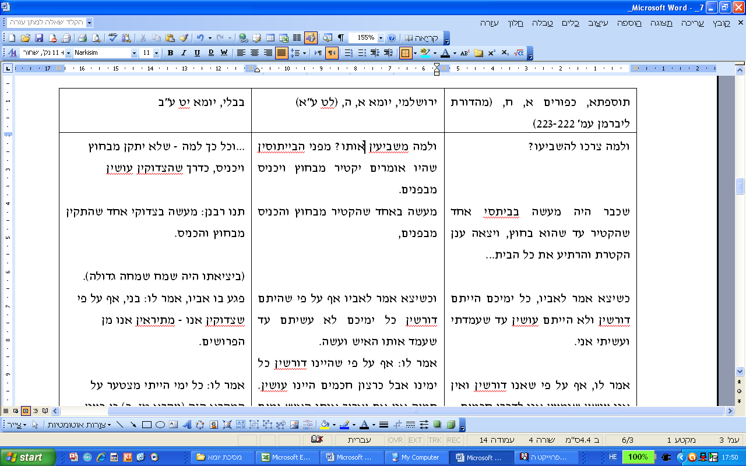
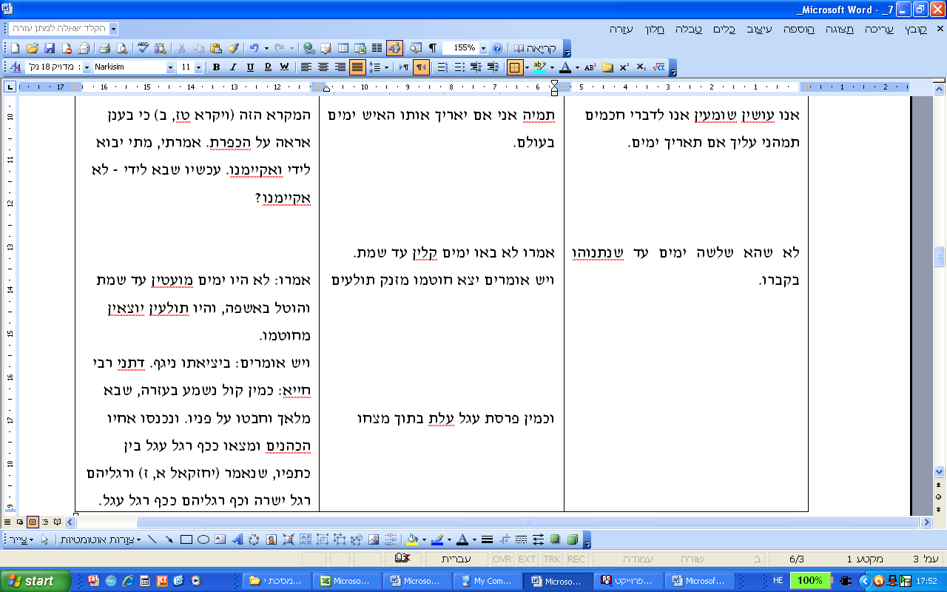

נשווה את הגרסאות השונות, וננסה להבין מהו הדגש בכל אחת מהן.
בתוספתא מסופר על שתי תוצאות קשות למעשהו של הכהן הבייתוסי: התוצאה הראשונה, הקיימת באופן בלעדי בגרסת התוספתא, היא תוצאה מיידית אשר לא השפיעה דווקא על הבייתוסי, אלא על כלל המקדש ועל אלה שנכחו בו באותו זמן – 'ויצאה ענן הקטרת והרתיע את כל הבית'. זאת לעומת התוצאה השנייה, מותו של הבייתוסי – אשר מושהית מעט, ואף משפיעה ישירות רק על הבייתוסי עצמו. ייחוד נוסף בגרסת התוספתא הוא שבגירסה זו לא מפורט אופן המוות של הבייתוסי, זאת בניגוד לירושלמי (ולבבלי) שבו מופיעים פרטים שונים, ואף קיימת מחלוקת, לגבי פרטי מותו.
נמצא שהתוספתא, לעומת המקורות האחרים, מרוכזת פחות בכהן ובעונשו, ואפשר שהיא שמה את הדגש על התוצאה בה היא פותחת, 'הרתעת הבית'. אכן, בהקשר ההלכתי שבו מופיע הסיפור – השבעת הכהן בערב יום הכיפורים שלא ישנה מסדר העבודה שלימדו אותו– ההשלכה הרחבה של מעשה הבייתוסי – 'הרתעת הבית' – נראית משמעותית ביותר. 'הרתעת הבית' ניתנת להתפרש כתגובת כעס אלוקית כללית כלפי כל הנוכחים בבית המקדש, ואולי כלפי העם כולו, שעבודת הכהן ביום הכיפורים מייצגת אותו. אפשר, אפוא, שבראי הסיפור שבתוספתא זוהי ההשלכה היותר חשובה שהשבעת הכהן נועדה למנוע.
בגרסת הירושלמי, לעומת זאת, המוקד הוא רק בבייתוסי ובעונשו. פירוט העונש בירושלמי מתפצל לשתי דעות: 1. מת כעבור 'ימים קלין'. 2. דעת 'יש אומרים': 'יצא חוטמו מזנק תולעים וכמין פרסת עגל עלת בתוך מצחו', שלפחות משתמע ממנה, אף אם הדבר לא נאמר במפורש, שמותו של הכהן מתרחש מיד, עוד בקודש הקודשים. בדעה זו התיאור של פרסת העגל קשור, ככל הנראה, לדמות המרכבה שמוזכרת בספר יחזקאל, שמייצגת את השכינה (יחזקאל א, ז):
...וכף רגליהם ככף רגל עגל...

כמו כן, התיאור 'חוטמו מזנק תולעים' מזכיר את התיאור בספרא של מותם של נדב ואביהוא, שהתרחש אף הוא בקודש הקודשים (ספרא, שמיני, פרשה א):
אבא יוסי בן דוסתאי אומר: שני חוטים של אש יצאו מבית קודש הקדשים ונחלקו לארבעה ונכנסו שנים בחוטמו של זה ושנים בחוטמו של זה, ותאכל אותם נשמתם נשרפה ולא בגדיהם...
ההשוואה לנדב ואביהוא מתבקשת , שכן שניהם מצאו את מותם בהקרבה לא נכונה של קטורת, וחטאם מוזכר בתחילת פרשת יום הכיפורים, בויקרא ט"ז.
אפשר שדברי האב בתוספתא ובירושלמי 'תמהני עליך אם תאריך ימים' (כך בתוספתא, ובשינויים קלים בירושלמי) קשורים אף הם למדרש של ר' אליעזר על נדב ואביהוא שמצויה כבר בספרא (ושהזכרנו לעיל, בשיעור 3, ספרא, שמיני, פרשה א):
רבי אליעזר אומר: לא נתחייבו אלא על שהורו הלכה בפני משה רבן, וכל המורה הלכה בפני רבו חייב מיתה. ומעשה שאירע בתלמיד אחד שהורה בפניו. אמר לה לאימה שלום אשתו אינו מוציא שבתו, ומת לאחר שבת. נכנסו חכמים אצלו אמרו לו רבי נביא אתה אמר להם לא נביא אנכי ולא בן נביא אנכי אלא כך מקובלני מרבותיי שכל המורה הלכה בפני רבו חייב מיתה.
מכל מקום, למרות ההבדלים הנ"ל בין התוספתא לירושלמי, הגרסות שלהם מאד קרובות זו לזו במבנה הכללי ובחלק מהניסוחים. ואילו גרסת הבבלי, על אף הדמיון הכללי בעלילה לתוספתא ולירושלמי, מעוצבת באופן אחר מאד, מבחינת המבנה, הסדר והלשון, וכן מבחינת פרטים מסוימים בתוכן העלילה, כפי שניתן לראות בטבלה לעיל.
נראה שההבדל המרכזי בין הבבלי למקורות הארצישראליים, מלבד העובדה הבולטת שמדובר בצדוקים ולא בבייתוסים, הוא שבמקורות הארצישראליים מובלטת יותר חריגותו של הכהן בסיפור לעומת יתר הכהנים הבייתוסים, ובכללם האב: הויכוח בין האב לבן מפותח יותר; בשני חלקי הויכוח מודגש ההבדל בין מעשי הבן למעשי יתר בני הכת; האב מביע את התנגדותו הנחרצת למעשה בנו אף לאחר שהבן מסביר את מעשיו, ואף מוסיף דברים קשים – 'תמהני עליך אם תאריך ימים' – ספק מקלל את בנו, ספק רק צופה את מיתתו, ומכל מקום נותר בעמדתו לגבי חומרת המעשה והשלכותיו. ואילו בבבלי החלוקה בין הצדוקי ליתר בני הכת שלו מטושטשת, וציותם של יתר הצדוקים לחכמים מטושטש אף הוא: הבן אינו מתעמת עם יתר הצדוקים בדבריו, והאב אינו מגיב לדברי ההסבר של הבן – הרושם שעולה משתיקתו הוא שאולי האב השתכנע מדברי בנו, ואולי אף תמך 'במסירות הנפש' של בנו.
הבדל נוסף שעולה מן ההשוואה הנ"ל הוא שהבבלי, בשתי הלשונות שבו, גורס שהכהן מת מיד, ואף מוסיף למותו את התיאור 'ומוטל באשפה'. תיאור זה מדגיש באופן בוטה את ביזיונו של הכהן במותו, בוודאי לעומת התוספתא, שמספרת על נתינתו בקברו.
אם ננסה לסכם את ההבדלים בין המקבילות ולאפיין אותם, נוכל לומר שבאופן כללי בהשוואה בין המקבילות הנ"ל ניכרת התפתחות הדרגתית ביחס השלילי כלפי הכהן הבייתוסי/הצדוקי והבייתוסים/צדוקים בכללותם. כבר בירושלמי מופיע פירוט יותר גדול ביחס לעונשו של הכהן, ונוסף הפרט המבזה 'יצא חוטמו מזנק תולעים', שאינו קיים בתוספתא. ברם, עיקר ההתעצמות בעיצוב השלילי של דמות הכהן מצויה בבבלי, שהעיצוב בו מעצים, כאמור, את הניכור והפער בין הצדוקים בכללותם לפרושים, וממילא הביקורת בו לא מופנית רק ספציפית כלפי כהן אחד צדוקי, אלא כנגד כל הכת. בנוסף, תיאור עונשו של הכהן בבבלי מביע יותר זלזול וביזיון מחד גיסא, וסמיכות מוחלטת למעשה, שמדגישה את הזיקה בין המוות למעשה, מאידך גיסא.
נראה שהשינויים הנ"ל בלשון ובתוכן בין הבבלי למקורות הארצישראליים עשויים להיות מוארים מחדש מתוך עיון בסיפור אחר שמצוי אף הוא בבבלי, כפי שנראה אי"ה בשיעור הבא (בעוד שבועיים).

* | ********************************************************** | *
* * * * * * * * * * | כל הזכויות שמורות לישיבת הר עציון ולרב יונתן פיינטוך, תשע"ד  עורך: נועם לב  *******************************************************  בית המדרש הוירטואלי שליד ישיבת הר עציון  האתר בעברית: http://www.vbm-torah.org/vbm  האתר באנגלית: http://www.vbm-torah.org  משרדי בית המדרש הוירטואלי: 02-9937300 שלוחה 5  דואל: YHE@etzion.org.il | * * * * * * * * * *
* | ********************************************************** | *

משפט זה אינו מופיע בכתבי היד הטובים של מסכת יומא.
ספרות רבה נכתבה על צדדיו ההלכתיים של הויכוח הזה ומדרשי הכתובים של שני הצדדים, ראה, למשל: ש' ליברמן, תוספתא כפשוטה, כפורים, עמ' 730-731; י' ברנדס, 'קטורת', בתוך: א' בזק (עורך), וביום צום כיפור ייחתמון, אלון שבות, תשס"ה, עמ' 91-109.
משמעות הלשון 'הרתיע' היא סוג של זעזוע או רעידה, ראה ליברמן, תוספתא כפשוטה כפורים, עמ' 730, והפנייתו לשימוש בביטוי זה ביחס לכל העולם בשיהש"ר. ראה גם סדר אליהו רבה ב.
ציון זמן זה עשוי להקביל לשלושת הימים שמוזכרים בתוספתא (כפי שמומחש בטבלה, לעיל).
גרסת הבבלי לסיפור, אף מזכירה פסוק זה במפורש. בירושלמי טביעת כף הרגל מופיעה במצחו. כפי שהעיר לי ד"ר יונתן גרוסמן אפשר שפרט זה בסיפור נשען על הסיפור המקראי על המלך עוזיה שהפר את ציווי הכוהנים ונכנס להקטיר קטורת, ועונשו היה 'והצרעת זרחה במצחו' (דברי הימים ב, כו, יט).
? אמנם, בניגוד לתיאור הנ"ל של הספרא, מתוארות בירושלמי תולעים באפו של הצדוקי ולא אש.
במקורות חז"ל אנו מוצאים לעיתים חילופים בין הצדוקים לבייתוסים, ואין כאן המקום להאריך בעניין זה.
קיים הבדל נוסף בין הבבלי למקורות הארצישראליים בסדר הדברים: בבבלי האב יוזם את השיחה, ואילו בתוספתא ובירושלמי הבן פונה לאביו. סביר להניח שבתוספתא ובירושלמי מתאים שדברי האב, שמכילים את ההכרזה על מותו הצפוי של הבן, יופיעו בסוף, שכן נסמך אליהם התיאור של המוות עצמו. ואילו בבבלי דברי האב, כאמור, אינם מתייחסים למות הבן ולכן כבר אין חשיבות למיקומם בסוף הדיון. ייתכן שחלק מהדגשת דברי הבן בבבלי משתקפת גם בכך שהוא מסיים את הדיון באמירת 'המילה האחרונה'.
כך על פי כתה"י ת1, ת2, מב. ואילו יתר כתבי היד גורסים בלשון הראשונה: 'לא היו ימים מועטין עד שמת', בדומה לנוסחים בתוספתא, ובעיקר בירושלמי: 'לא באו ימים קלין עד שמת'.
בעניין זה שונה הלשון הראשונה בבבלי, 'אמרו לא הספיק לגמור את הדבר עד שמת ומוטל באשפה והיו תולעים יוצאות מחטמו', גם מהלשון הראשונה שבירושלמי: 'אמרו לא באו ימים קלין עד שמת'. לשון ה'יש אומרים' בבבלי – 'ויש אומרים ביציאתו ניגף... ומצאו ככף רגל עגל בין כתפיו' – מבוססת על ברייתא שמביאה את דעת ר' חייא, ודומה לחלק השני של לשון ה'יש אומרים' בירושלמי – 'וכמין פרסת עגל עלת בתוך מצחו'. ברם, בבבלי התיאור מפורט מעט יותר, וכולל גם את הקול שנשמע בעזרה, שאפשר שהוא קשור למסורת בתוספתא על 'הרתעת העזרה'. כמו כן, כף רגל העגל שמתוארת בבבלי הייתה טבועה בין כתפיו ולא במצחו. ניתן להעלות השערות שונות להופעת הביטוי 'בין כתפיו' כמיקום מכת המלאך בכהן בבבלי. הצירוף בין כתפיו מופיע רק בהקשרים ספורים בספרות חז"ל. ההקשר הנפוץ ביותר הוא המדרש, שמקורו הקדום במכילתא דרשב"י יד, כב, על השראת השכינה בנחלת בנימין, על פי הפסוק 'ובין כתפיו שכן'. מדרש זה מופיע בין היתר באותו הפרק בבבלי יומא שבו מופיע סיפור הצדוקי והקטורת (בבלי, יומא יב ע"א). אם המדרש הנ"ל הינו ההשראה להופעת הצירוף בסיפור הצדוקי, אפשר שנעשה בו שימוש אירוני בסיפור זה: 'בין כתפיו' של בנימין מסמל את מקום השראת השכינה, לעומת 'בין כתפיו' של הכהן, שבו אותו מלאך, שמייצג חלק מהשראת השכינה, מכה. לחלופין, אפשר שהדברים קשורים באירוניה מסוג אחר לדעת ר' יהודה שמופיעה במשנת מכות (ג, י): 'רבי יהודה אומר ארבעים שלמות הוא לוקה והיכן הוא לוקה את היתירה בין כתפיו'.

